Invasiones
08. Modelo de Diseño
Versión 1.0

Revisiones
Fecha | Versión | Descripción | Autor
02.11.2008 | 1.0 | Creación del Documento | MatQ

Tabla de Contenidos
Título 1 6
Titulo 2 6
Titulo 3 6
Introducción 6
Definiciones, Siglas y Abreviaturas 8
Referencias 8
Tiled 8
Instalación de Herramientas: 8
Representación Arquitectónica 8
Objetivos de la Arquitectura y Restricciones 9
Vista de Casos de Uso 9
Realización de los Casos de Uso 10
Casos de uso: Servicio de sprites. 10
Casos de uso: Administrador de máquina de estados.. 11
Vista Lógica 12
Loop del juego 14
Visión General 16
Vista de Despliegue 17
Calidad 18
Introducción 18
Referencias 18
Representación arquitectónica 18
Objetivos de la Arquitectura y Restricciones 18
Vista Lógica 19
Visión General 19
Clases 22
Package Invasiones 22
Class Programa 22
Class GameFrame 23
Class Utilidades 26
Package Debug 26
Class Log 26
Package Dibujo 27
Class Video 27
Class Fuente 28
Class Superficie 29
Package Estados 30
Class EstadoFin 30
Class EstadoInicio 31
Class EstadoJuego 31
Package Events 31
Class Entrada 31
Package GUI 32
Class Boton 32
Class Hud 32
Class Menu 33
Package Nivel 33
Class Batalla 33
Class Enemigo 34
Class Formacion 34
Class Jugador 36
Class Unidad 37
Package Map 39
Class Mapa 39
Class Tileset 42
Package Pathfinding 43
Class Pathfinder 43
Class Nodo 44
Package Pantallas 45
Class PantallaAyuda 45
Class PantallaCreditos 45
Class PantallaLogo 45
Class PantallaOpciones 45
Package SM 45
Class Estado 45
Class MaquinaDeEstados 46
Class Pantalla 47
Package Recursos 47
Class AdministradorDeRecursos 47
Class Res 48
Class Texto 48
Package Audio 49
Class Sonido 49
Package Sprites 50
Class Sprite 51
Class SpriteInfo 52
Vista de Despliegue 52

Modelo de Diseño

Título 1
Texto Normal

Titulo 2

Titulo 3

Introducción
A través de este documento se mostrará la arquitectura, el propósito, las definiciones y las referencias que se utilizarán en la iteración II del proyecto, que comprende el framework del juego.

Explicaremos aquí el propósito del framework.
Hay varias situaciones que nos llevaron realizar un framework.
La primer razón es que elegimos utilizar SDL, una biblioteca de bajo nivel que nos provee una abstracción necesaria para crear aplicaciones multimedia y videojuegos.

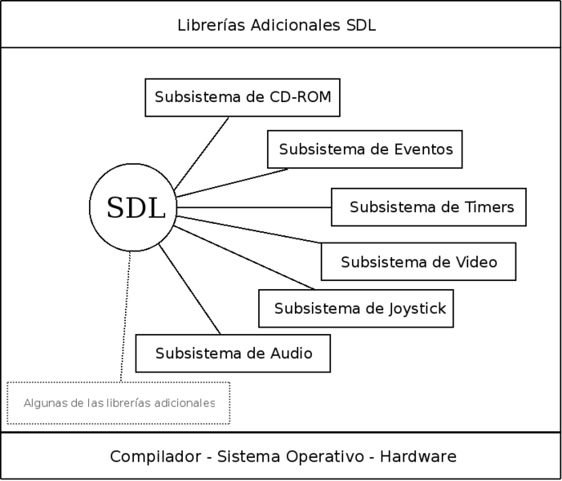
Estructura de SDL

SDL nos permite manejar hardware a bajo nivel. Esto tiene la desventaja de que si el código de nuestro juego se realiza llamando en cualquier momento, y de forma desordenada a rutinas de SDL, nos encontraremos posiblemente con muchísimos bugs de comportamientos extraños, difíciles de reproducir. Esto nos llevaría a mucho mas tiempo de testeo y correcciones de bugs. Una de los principales objetivos de nuestro framework es proveer una estructura de clases que envuelva todas estas rutinas.

Otra de las razones que nos llevaron a realizar este framework, es la necesidad de poseer herramientas que nos permitan realizar operaciones básicas que se pueden encontrar en muchos juegos. Estas básicamente son la reproducción de animaciones o sprites y la modificación de escenarios.
Para la creación de sprites no contamos con ninguna herramienta de manejo de sprites. Ninguna herramienta libre se adecua a nuestro juego, o nos sirve tanto y es tan flexible como para poder utilizarla. El framework provee, de una manera simple, una clase para el manejo de sprites, y una estructura básica que nos permite reproducir animaciones.
Para la creación de mapas contamos con Tiled, una herramienta open source y de licencia libre. EL framework provee las clases necesarias para levantar mapas grabados en el formato utilizado por Tiled.
El tener un framework completo antes de comenzar el análisis y diseño de nuestro juego, nos provee la ventaja de poder abstraernos de estas estructuras básicas al momento de diseñar las estructuras que son mucho más complejas, y efectivamente hacen al juego, como las unidades y su inteligencia artificial.
Es posible realizar el framework sin tener un análisis y diseño profundo de nuestro juego, porque efectivamente cumple con los requisitos primordiales que planteamos ya en la propuesta del proyecto: Los escenarios se plantearan desde una perspectiva isométrica .

Hay que marcar que la creación de este framework no hace al juego. Es una herramienta para el programador y para el artista gráfico. Este framework será completamente parametrizable. Esto significa, que puede ser realizado con recursos gráficos y sonoros de prueba. Y luego cuando desarrollemos nuestro Juego de Historia podremos reutilizar todo el código, teniendo únicamente que llamar a las rutinas necesarias y cambiar los recursos necesarios.

Definiciones, Siglas y Abreviaturas
Ver el Glosario.

Referencias

Tiled
Es un editor de mapas basado en tiles de propósito general. Es open source y libre. La página principal es: http://mapeditor.org/

Instalación de Herramientas:
Acceda a este link para conocer las herramientas que se utilizarán en esta iteración y como funcionan.

Representación Arquitectónica
En la iteración II se desarrollará el framework de trabajo en el cual se basarán las batallas que podrá jugar el usuario final:

Juego de Historia
Batalla 3
Batalla 2
Batalla 1

Sobre este módulo se trabajará en esta iteración
Unidades y estrategia

Marco de Trabajo del juego (Framework)

Las vistas necesarias para representar la arquitectura del framework son las siguientes:
- Vista de casos de uso para mostrar los requisitos principales que deberá tener el framework. Se utiliza el modelo de casos de uso UML para representarlo, y se explican los principales casos de uso.
- Vista lógica, para indicar cuales son las principales clases de diseño de sistema, y cual es la mínima funcionalidad de cada clase.

Objetivos de la Arquitectura y Restricciones
La finalidad de este documento es describir la funcionalidad del framework del juego mostrando los distintos objetos que lo componen, las interacciones entre los mismos.
No se desarrollaran los diagramas que no enriquezcan la comprensión del lector por su baja complejidad.

Vista de Casos de Uso
A continuación se muestra la vista de casos de uso del Framework del sistema:

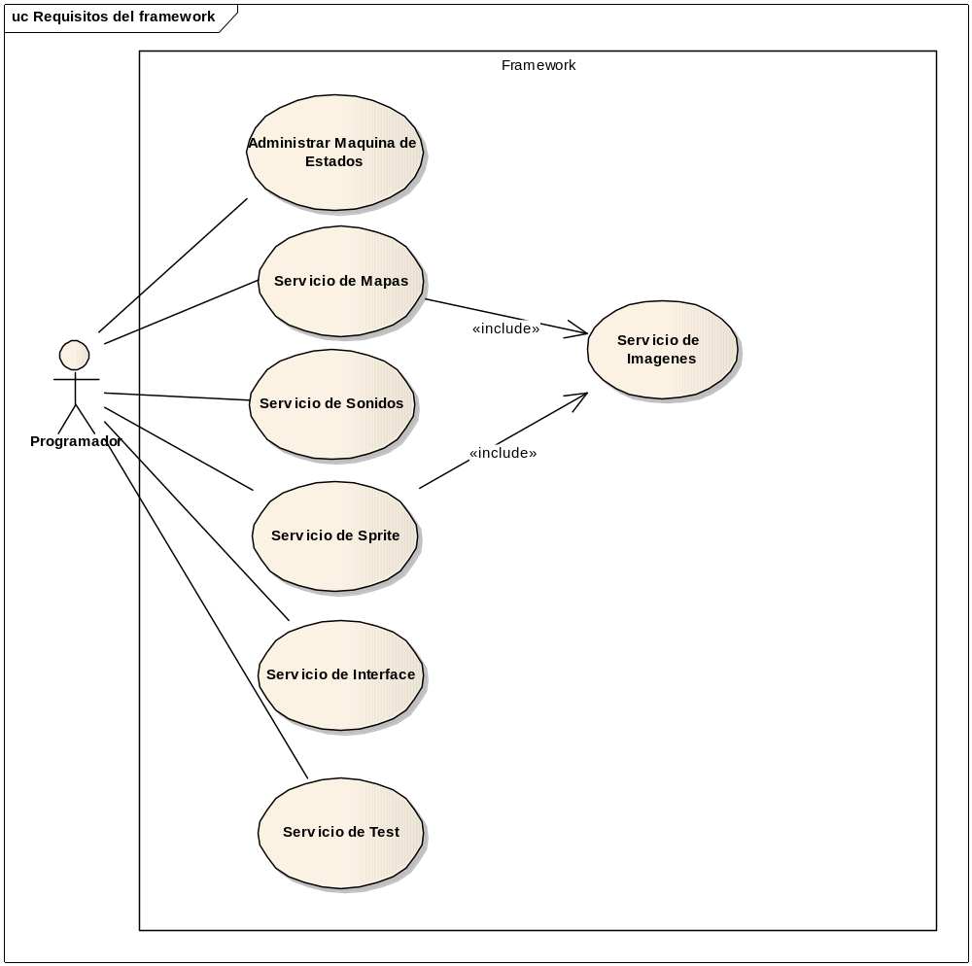

Realización de los Casos de Uso

Casos de uso: Servicio de sprites.
En el siguiente diagrama se muestra como es la secuencia de llamada de los métodos encargados de realizar dichas funciones.
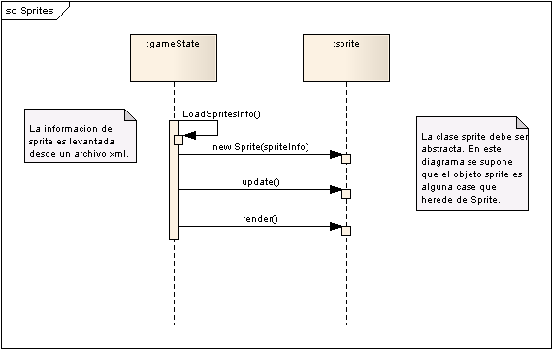

Casos de uso: Administrador de máquina de estados..
En el siguiente diagrama se muestra como es la secuencia de llamada de los métodos encargados de realizar dichas funciones.

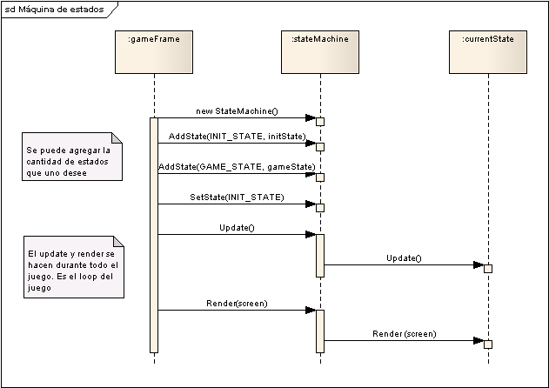

Vista Lógica
A continuación se muestra el diagrama de clases del la iteración II del sistema:
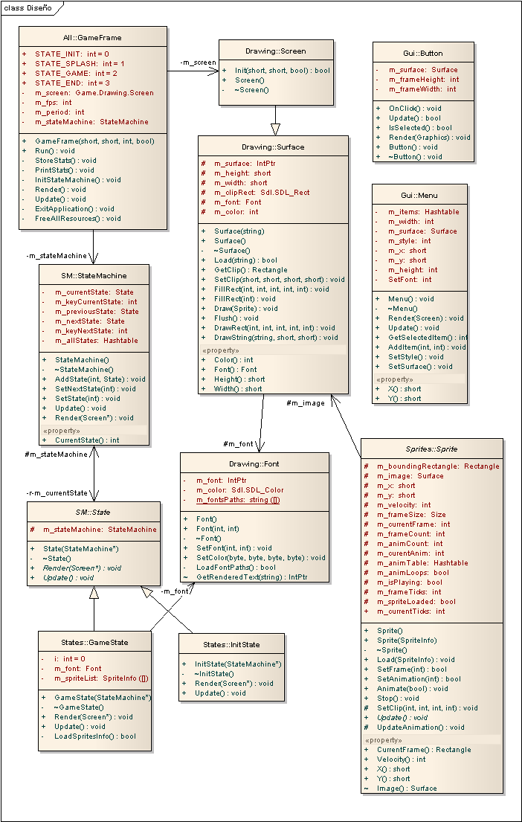

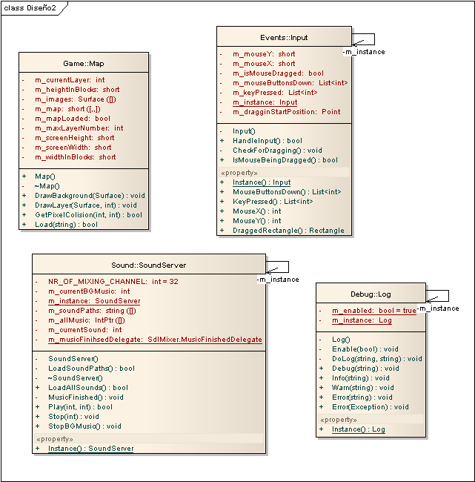

Loop del juego
En el siguiente diagrama se muestra el comportamiento de la clase GameFrame. Esta clase contiene el loop principal del juego y la máquina de estados encargada de actualizar y pinta todo el juego.

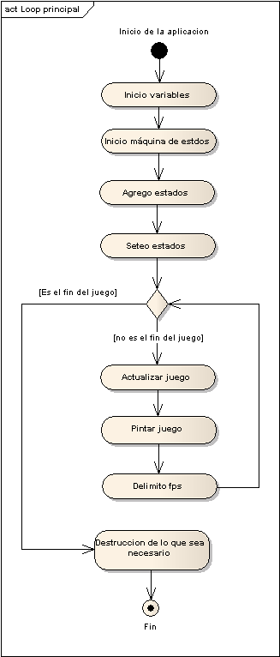

Visión General
A continuación se muestran los paquetes que integran la iteración:

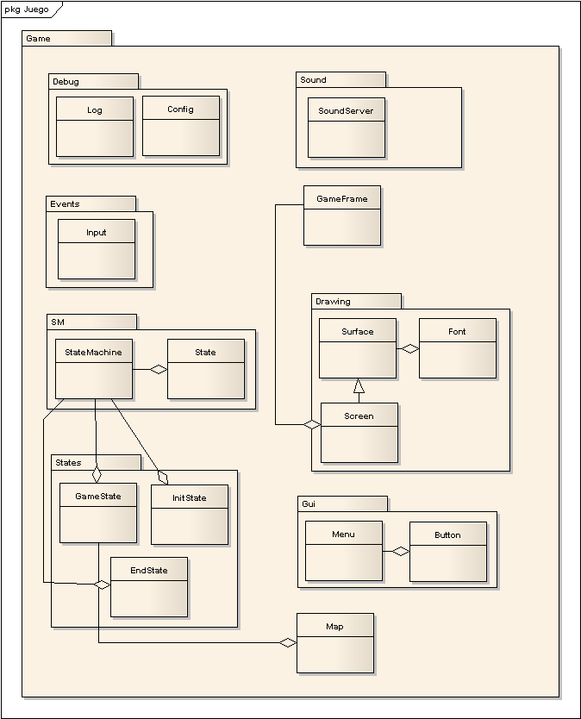

Vista de Despliegue
Se observa la capa que será implementado en esta iteración del sistema.

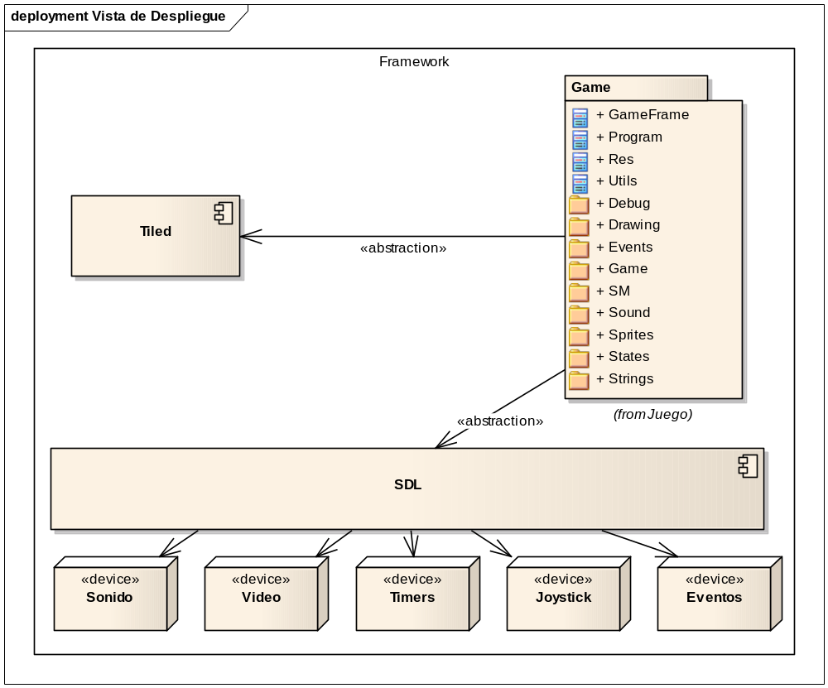

Calidad
Se observan los distintos tipos de calidades globales a la arquitectura dentro de esta iteración:
Performance:. Tiempo de respuesta desde el punto de vista del usuario.
Flexibilidad: Esfuerzo ahorrado al realizar un cambio de configuración.
Reusabilidad: Esfuerzo ganado en la utilización de componentes existentes.
Extensibilidad: Esfuerzo ahorrado para adicionar nuevas funcionalidades.

Introducción
El objetivo de este documento es ser la base para la programación de las Iteración III: Primera invasión inglesa.

Referencias

Representación arquitectónica
Para la representación del desarrollo de la iteración 3 son necesarias las siguientes vistas:
- Vista Lógica: aquí indicamos cuales son las clases de diseño de la arquitectura.
- Vista de Despliegue: indica la relación entre los dispositivos de la pc y el juego.

Objetivos de la Arquitectura y Restricciones
El objetivo es mostrar el diseño de las clases del juego.

Vista Lógica
En esta sección se muestran las clases del software. Por una cuestión de comprensión, se muestra en principio solamente las clases de análisis. Luego se continúa con la descripción de cada clase.

Visión General

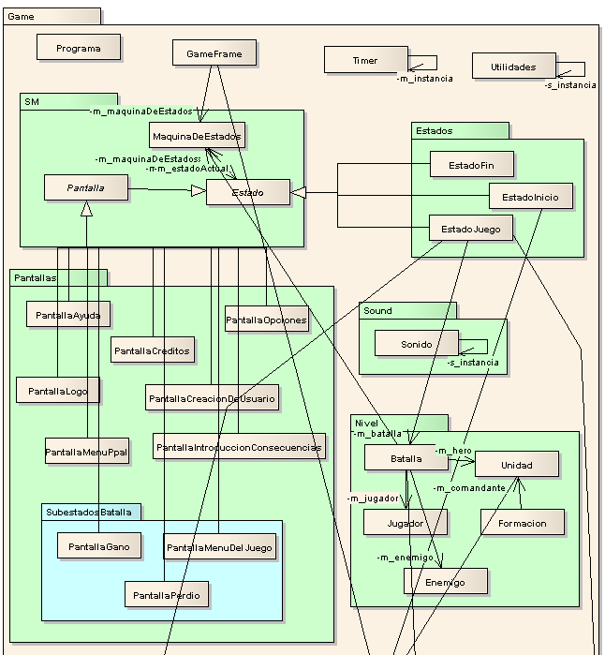

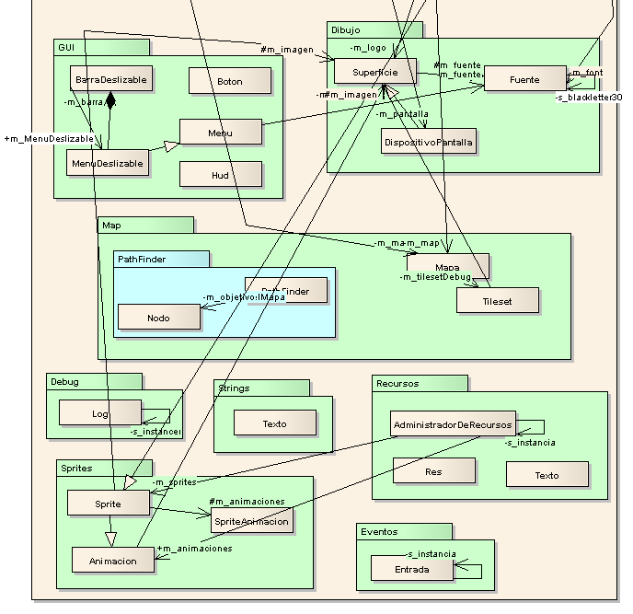

Clases
A continuación se listan las clases del juego, y por cada clase se explica cual es la función de cada una, cual es el comportamiento de la misma y cómo se relaciona con el resto de las clases del sistema.

Package Invasiones

Class Programa
Es el punto de entrada de la aplicación. Se limita solamente a iniciar un objeto GameFrame (ver clase GameFrame).
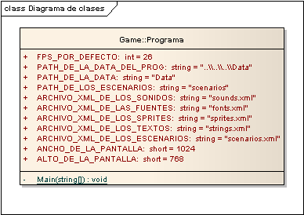
Atributos y métodos de la clase Programa

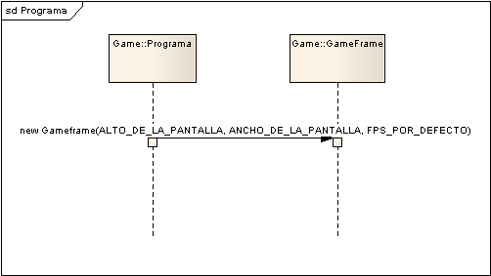
Comportamiento de la clase programa

Class GameFrame
Es la clase que provee la pantalla del juego. Contiene el loop del juego.
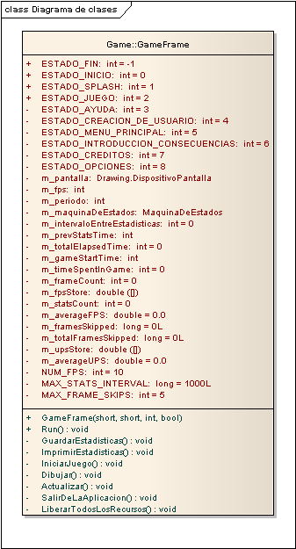
Atributos y métodos de la clase GameFrame

Loop del juego

A continuación se muestra como se relacionan con las demás clases.

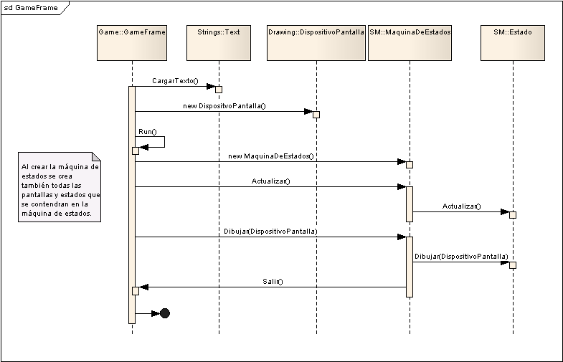
Representación del juego.

Class Utilidades
Contiene algunas herramientas que usaremos en todo el juego. Todos los métodos de la clase son estáticos.
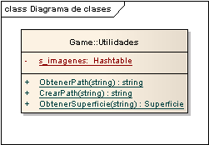
Atributos y métodos de la clase Utilidades

Contiene los siguientes métodos:
- ObtenerPath(string str): devuelve el path absoluto del string pasado por parámetro.
- ObtenerSuperficie(string id): crea una superficie a través de una imagen que se encuentra en un archivo, correspondiente al id pasado por parámetro..

Package Debug

Class Log
Clase utilizada para loguear información de debug, error, advertencias. Loguea por pantalla y guarda estos mensajes en un archivo de texto. Se puede habilitar y deshabilitar el log. Si la versión actual en la que está compilado el programa es "release", se deshabilita el log.

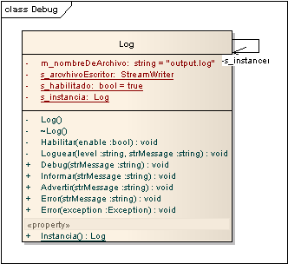
Atributos y métodos de la clase Log

Los métodos Debug, Error, Advertir, Informar son públicos y se encargan de escribir el mensaje dado en pantalla y en un archivo, llamado “output.log”

Package Dibujo

Class Video
Es la pantalla donde se va a dibujar todo. Hereda de la clase Superficie. Representa a la pantalla.
Ver Diagrama de Despliegue del Framework.

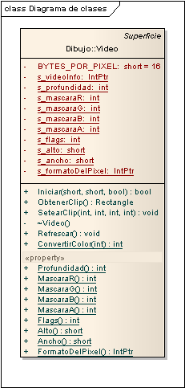
Atributos y métodos de la clase Video

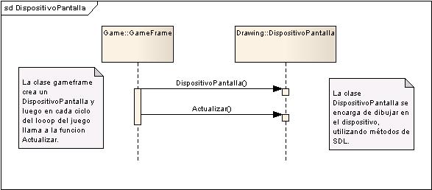
Mensajes entre la clase GameFrame y DispositivoPantala

Class Fuente
Wrapper a SDL para manejar fuentes ttf. Permite cargar fuentes que se dibujaran en pantalla.
.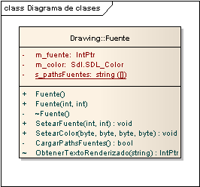
Atributos y métodos de la clase Fuente

Class Superficie
Funciona como un wrapper a una SDL_Surface. Representa una superficie que se puede pintar con una imagen levantada desde un archivo, texto, o alguna otra superficie.
Esta clase es utilizada por todas las demás clases que tengan un método Dibujar() o que tengan una imagen.
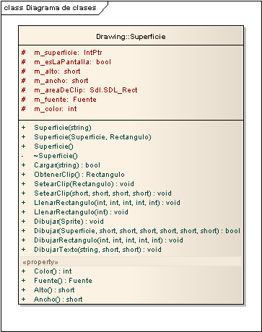
Atributos y métodos de la clase Superficie

Package Estados
Contiene los estados por los que pasa la aplicación. Las clases siguientes heredan de la clase Estado.

Class EstadoAyuda

Class EstadoCreditos
Muestra los créditos del juego: las personas que estuvieron involucradas en el desarrollo del mismo.

Class EstadoLogo
En esta pantalla se muestra el logo de la empresa, la cantidad de milisegundos LOGO_TIEMPO luego de haber transcurrido LOGO_INICIO milisegundos

Class EstadoOpciones
Esta pantalla es accedida por el menú principal luego de que se apreta la "Opciones" de la lista.

Class EstadoFin
Estado final. Libera lo que crea necesario. Guarda estadísticas del juego.
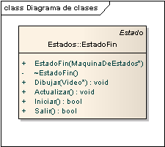

Class EstadoInicio
Estado de inicialización. Inicializa algunas cosas necesarias para poder correr la aplicación. Muestra el logo de la empresa. Luego pasa al estado splash.
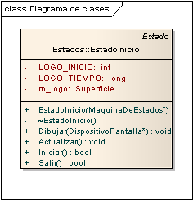

Class EstadoJuego
Es el estado donde todo lo referente al juego ocurre.
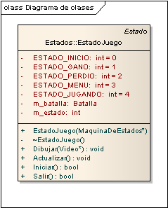

Package Events

Class Entrada
Clase que contiene todo lo necesario para manejar eventos de entrada: Teclado y Mouse.
Corresponde al patrón Singleton.
Contiene la posición actual del ratón, los botones apretados, y las teclas que están siendo presionadas.
Es utilizada por cualquier clase que desee conocer estos datos.
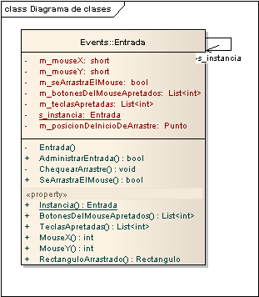
Atributos y métodos de la clase Entrada.

Package GUI

Class Boton
Representa a un botón.
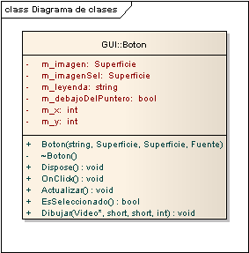

Class Hud
Despliega toda la información visible de unidades, ordenes, estado de mapas, dentro del juego.
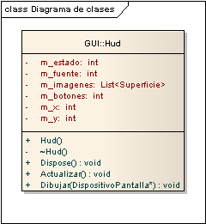

Class Menu
Clase que representa un menú.
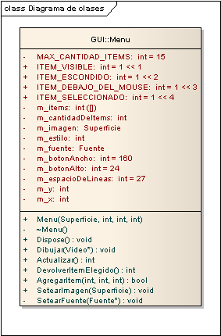

Package Nivel

Class Batalla
Administra al jugador, al enemigo y al mapa.
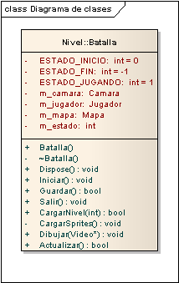

Class Enemigo
Es la clase que contiene la inteligencia artificial del enemigo.
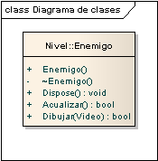

Class Formacion
Es una colección de unidades que ha sido agrupada por el usuario por conveniencia. Es un grupo complejo. Tiene una orientación (frente, fondo, flanco derecho, flanco izquierdo). Cada unidad en la formación trata de mantener su posición única relativa a la posición dentro de la formación.
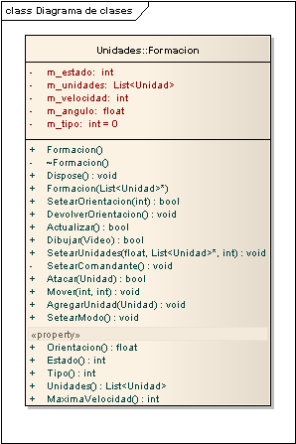
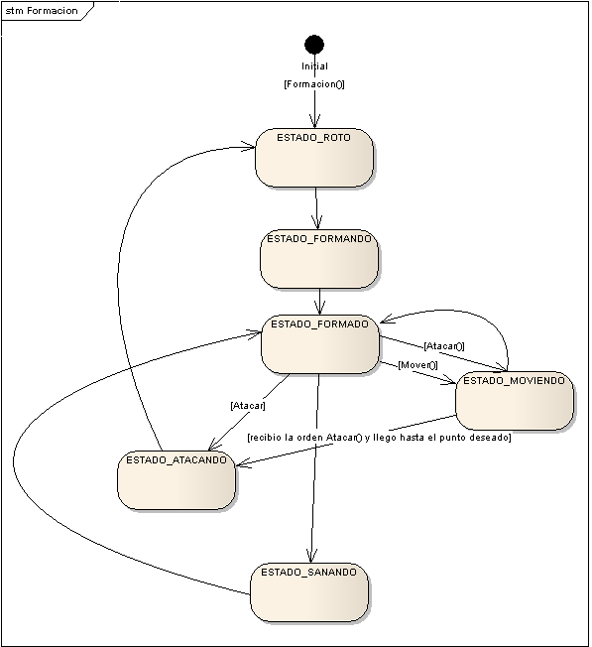
Estados por los que pasa la formación al recibir una orden.

Class Jugador
Esta clase maneja a todas las unidades del jugador.
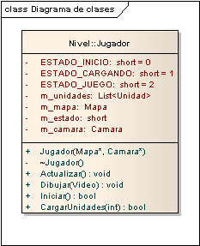

Class Unidad
Representa a una unidad.

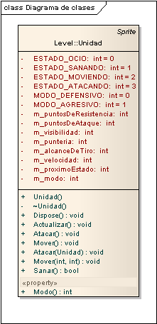
Métodos y atributos de una Unidad

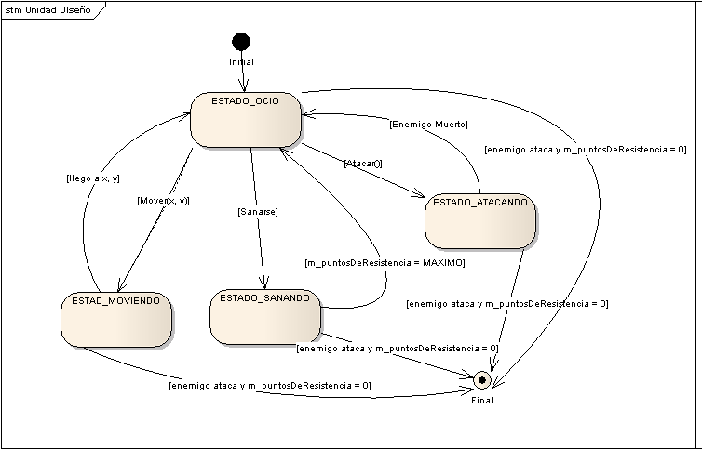

Estados por los que pasa una unidad según las órdenes que recibe
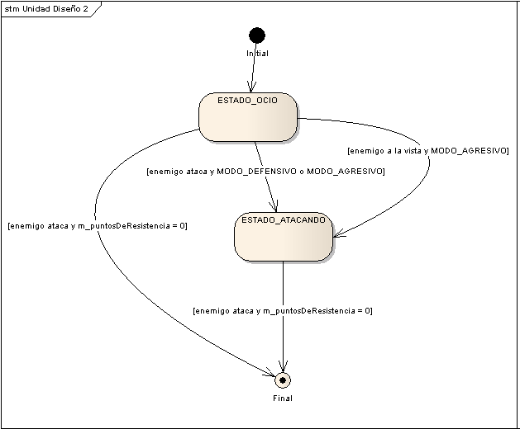
Estados por los que pasa una unidad según el modo en el que se encuentra

Package Map
Contiene además, el paquete Pathfinding.

Class Mapa
Carga un mapa con formato de la aplicación Tiled.
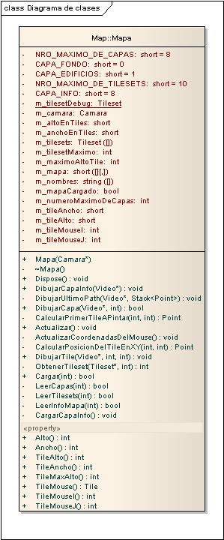
Métodos y atributos de la clase Mapa

El mapa este representado por un array de tres dimensiones: m_mapa[NRO_MAXIMO_DE_CAPAS][i, j].
La primer dimensión corresponde a la capa actual en el editor Tiled. Las otras dos posiciones corresponden al tile actual de la capa seleccionada.
Los tiles están representados de la siguiente manera:

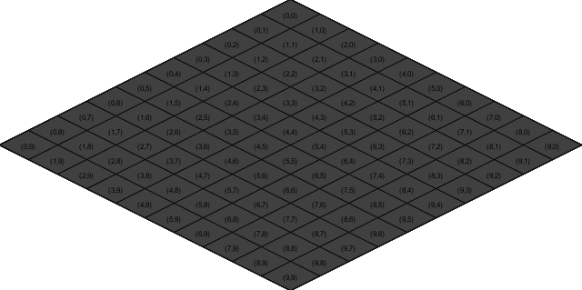
Representación de una capa.

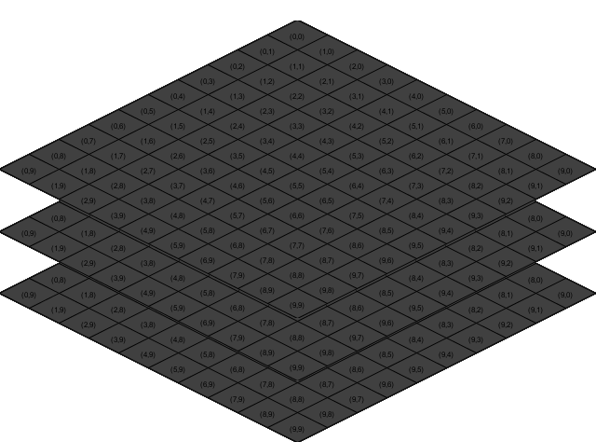
Estructura del mapa, con sus distintas capas.

Se muestra también como están dadas las posiciones en el mapa.
El rango de las posiciones de los mapas es la siguiente:
m_mapa[capa][i, j], donde:
0 < capa < NRO_MAXIMO_DE_CAPAS
0 < i < m_anchoEnTiles
0 < j < m_altoEnTiles

Class Tileset
Representa a un tileset contenido por el Mapa.
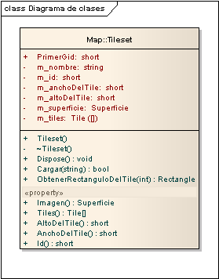

Class Tile
Representa un tile.
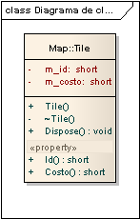

Package Pathfinding
Este paquete contiene la clase de pathfinder que se encarga de encontrar la ruta mas corta entre dos puntos.

Class Pathfinder
Esta clase se encara de encontrar el camino mas corto, viable, dado dos puntos (uno de inicio y uno de fin)

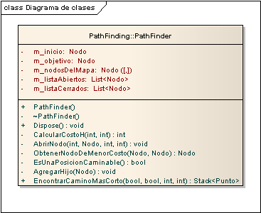
Atributos y métodos de la clase Pathfinder

Para esto, utiliza el algoritmo A*, el mismo se basa en lo siguiente:
Definiciones:
Mapa: es el espacio que el algoritmo A* usara para encontrar un camino entre dos posiciones.
Nodo: Son las estructuras que representan posiciones en el mapa. Los nodos guardan información crítica para A*, así como información de posicionamiento. Los nodos también guardan el progreso de la búsqueda.
Distancia (o heurística): es usado para determinar cuán apropiado es el nodo que es explorado.
Costo: Como analogía, en un camino real varios factores son tomados en cuenta (tiempo, terreno, dinero etc.) que afectan al camino a ser tomado.

Costos:
g: EL costo g (del inglés m_objetivo). Es el costo de ir desde el nodo de inicio hasta este nodo.
h: El costo h (del inglés Heuristic) del nodo.Es el costo estimado de ir desde este nodo al nodo objetivo.
f: El costo f (del inglés fitness) del nodo. Es a suma de los costos g y h. F representa el costo, muy aproximado, de ir desde el nodo inicio hasta este nodo. Mientras menor sea este costo, mejor será el camino.

private List<Nodo> m_listaAbiertos;
Lista de nodos abiertos. Consiste en la lista de todos los nodos que no han sido explorados aún. Un nodo es considerado explorad si el algoritmo a mirado a cada nodo conectado a este.

private List<Nodo> m_listaCerrados;
Lista de nodos cerrados. Consiste en la lista de todos los nodos que ya han sido explorados. Un nodo es considerado explorad si el algoritmo a mirado a cada nodo conectado a este.

Pseudocódigo del método EncontrarCaminoMasCorto()

- P = punto de inicio.
- Asignar los costos f, g y h.
- Agregar P a la lista de Abiertos. En este punto, P es el único nodo en la lista de abiertos.
- B = el mejor nodo de la lista de abierto (el mejor nodo tiene el menor costo f)
- Si B es el nodo objetivo, entonces salgo - un camino fue encontrado.
- Si la lista de nodos abiertos esta vacía, entonces salgo – no se puede encontrar un camino.
- C = un nodo válido conectado a B.
- Asigno los costos f, g y h a C.
- Chequeo si C esta en la lista de abiertos o cerrados.
- Si es así, chequeo si el nuevo camino es mas eficiente (menor costo f)
- Si es así, actualizo el camino
- Sino, agrego C a la lista de abiertos.
- Repito desde el paso 5 para todos los hijos válidos de B.
- Repito desde el punto 4.

Class Nodo
Representa un nodo en el mapa. Guarda la siguiente información:
Costos g: es el costo de ir desde el nodo comienzo hasta este nodo.
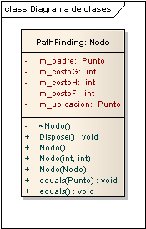
Atributos y métodos de la clase Nodo

Package SM
Contiene las clases utilizadas para el manejo de una máquina de estados.

Class Estado
Estado. Clase abstracta de donde derivan todos los estados del juego.

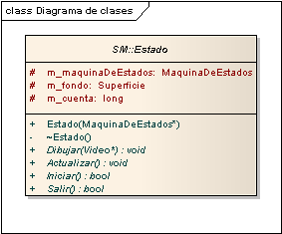Class MaquinaDeEstados
Máquina de estados. Puedo generar todas las máquinas de estado que crea conveniente.
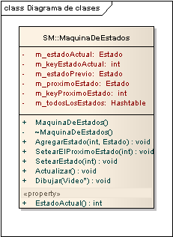

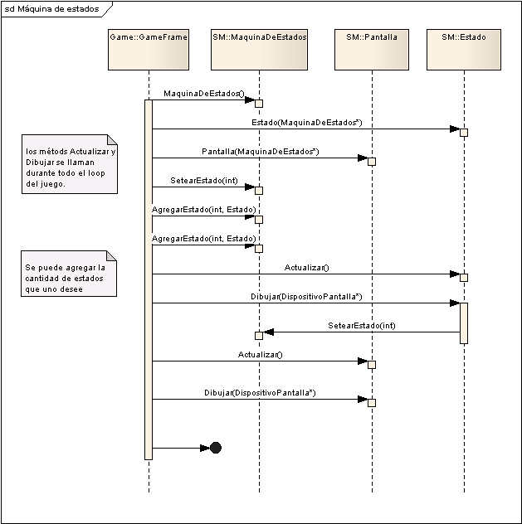Class Pantalla
Esta clase hereda de la clase Estado, es utilizada para representar una pantalla específica en el juego, por ejemplo la pantalla de menú principal y la pantalla de splash. Se utiliza como estado para ser utilizado en una MaquinaDeEstados.

Package Recursos

Class AdministradorDeRecursos
Esta clase contiene todas las instancias de los recursos que fueron levantados. Cualquier clase que necesite levantar un recurso (imagen, sonido, sprite, etc.) desde un archivo lo hará a través de esta clase.

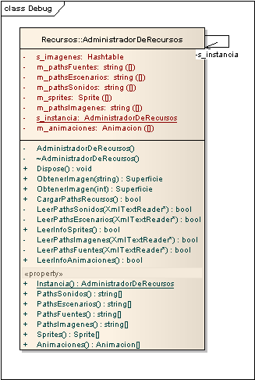
Atributos y métodos de la clase Administrador de Recursos

Class Res
Esta clase contiene las identificaciones de todos los recursos del juego. Esta clase se debe auto-generar, levantando información de xmls.

Class Texto
Clase utilizada para cargar todos los textos, desde el archivo xml. Cachea todos los strings. Todos sus atributos y métodos son estáticos.
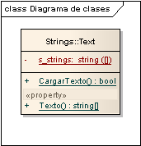

Package Audio

Class Sonido
Esta clase contiene todo lo necesario para reproducir sonidos. Se pueden reproducir más de un sonido a la vez. Hace diferencia del sonido de fondo y los sonidos de efectos especiales. Es un wrapper a SdlMixer.
Corresponde al patrón Singleton
Cualquier clase que necesite reproducir un sonido utiliza los métodos de la clase Sonido.
Ver Diagrama de Despliegue del Framework.

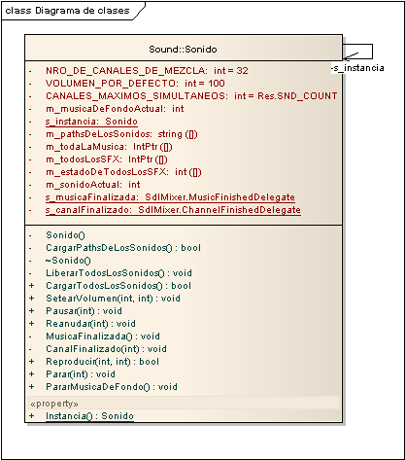

Package Sprites

Struct Animacion
Animación. Estructura que contiene la información necesaria relativa a una animación de un sprite.
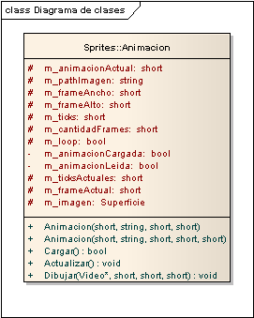

Class Sprite
Clase que contiene los sprites. Permite cargar, animar un sprite. Se trata de un tipo de mapa de bits dibujados en la pantalla de ordenador por el hardware, sin cálculos adicionales de la CPU. Poseen transparencias, dejándoles así asumir otras formas a la del rectángulo.
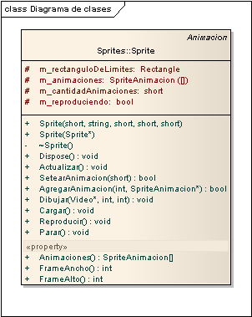

Atributos y métodos de la clase Sprite

Class SpriteInfo
Estructura utilizada por Sprite. Contiene toda la información cargada desde el XML que contiene los sprites.

Vista de Despliegue

Se puede observar la relación entre los dispositivos de una computadora y las clases del framework.

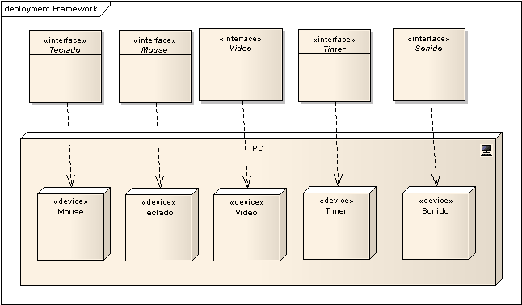
Despliegue del Framewor

Ver la definición de framework en la sección de definiciones, siglas y abreviaturas.
Ver la definición de sprite en la sección de definiciones, siglas y abreviaturas.
Ver información acerca de Tiled en la sección de referencias.
Ver la definición de isométrico en la sección de definiciones, siglas y abreviaturas.

